ثانوية ديدي صالح سلسلة تمارين الوحدة الاولى 2011 / 2010
التمرين الخامس: نجري التحول الكميائي التالي بين محلول S₁ لحمض الأوكساليك و محلول S₂ لثاني كرومات البوتاسيوم في وسط حمضي حيث و ندرس تطور الجملة الكيميائية بدلالة الزمن حيث نحتفظ بدرجة الحرارة الثـابته و نتبع تركيز الشوارد الناتجة عن التفاعل فنحصل على المنحنى التالي
- اكتب معادلة التفاعل بين الثنائيتان و
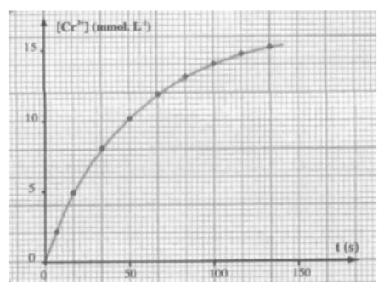
- عرف السرعة الحجمية v لهذا التفاعل
- اوجدما العلاقة بين v و
- حدد هذه السرعة عند اللحظتين و
- ما هو الحد الذي يؤول إليه تركيز الشوارد .
- ا ستنتج زمن نصف التفاعل
- فسر كيفيا تغيرات السرعة الحجمية لهذا
التفاعل بدلالة الزمن
التمرين السادس :
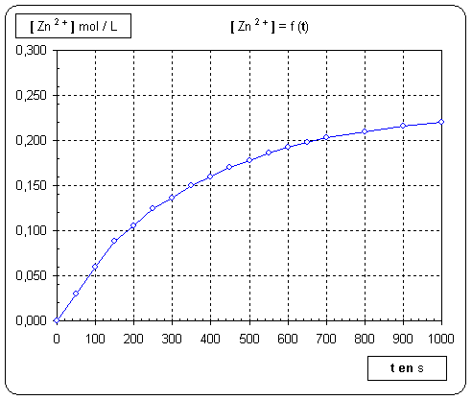
نفاعل كتلة من مسحوق الزنك قدرها 1gمع حجم من محلول حمض كلور الماء تركيزه المولي . نجمع غاز الهيدروجين الناتج خلال الزمن و نقيس حجمه V من هذه النتائج تمكنا من رسم منحنى تغيرات تركيز
شوارد الزنك بدلالة الزمن
يعطى: الحجم المولي في هذه الشروط
- اكتب معادلة الأكسدة الأرجاعيةبين
الثنائيتان و
- ما هي العلاقة بين تركيز شوارد
الزنك و حجم ثنائي الهيدروجين
المتشكل

- احسب عندما ينتج 120 ml من غاز ثنائي الهيدروجين و ما هي اللحظة التي توافق ذلك
- عرف السرعة الحجمية للتفاعل .ثم احسب قيمتها عند اللحظات
- كيف تتطور السرعة خلال الزمن ؟ علل.
- ما هو المتفاعل المحد.و ما هي قيمة عندما t تؤول الى ما لانهاية
- استنتج زمن نصف التفاعل

